**DBeaver : gestionnaire de bases de données**

**Sauvegarde des bases**

**Les sauvegardes sont à « ressources projets » « base_de_donnees » « DBeaver »**

**1 ère méthode : Récupération de projet**

Cliquer en haut à gauche sur « Fichiers » « Importer » :

Sélectionner « Projet » :

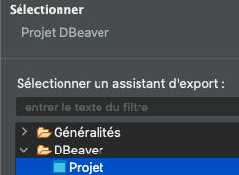

Sélectionner le projet désiré (« General » récupère tout)

Cliquer en haut à gauche sur « Fichiers » « Exporter » :

Sélectionner « Projet » :



Renseigner le chemin d’accès du projet (Comme General existait déjà un autre nom lui a été donné) :

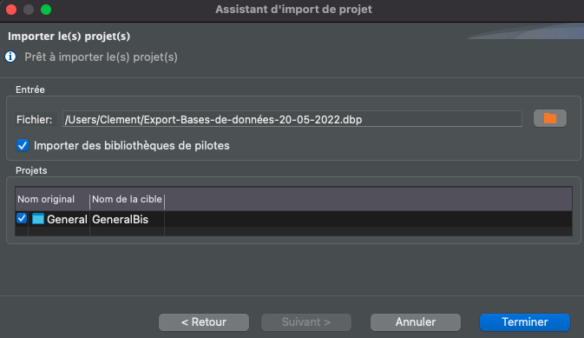

**2 i ème méthode : dump**

Clique droit sur les bases -> Outils -> DumDatabase

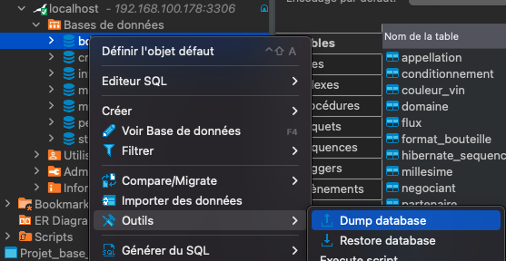

Choisir les bases de données

Ajouter un endroit de dump

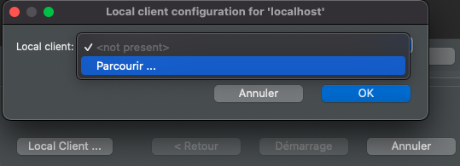

**Ajouter le chemin d’accès du dossier de sortie**

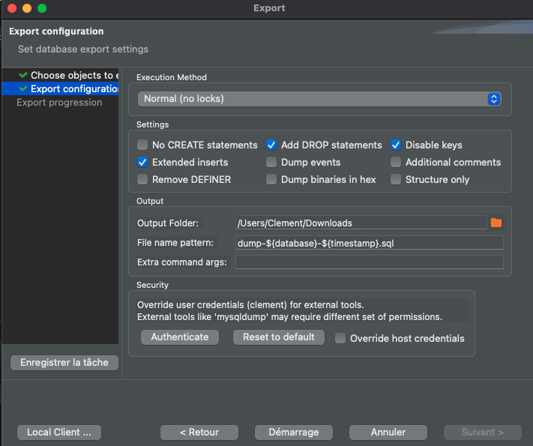

Erreur détecté à cause du dump non présent

3 ième méthode : Récupération des fichiers DDL (création des tables)

Sélectionner les bases de données à copier « Générer du SQL » « DDl »

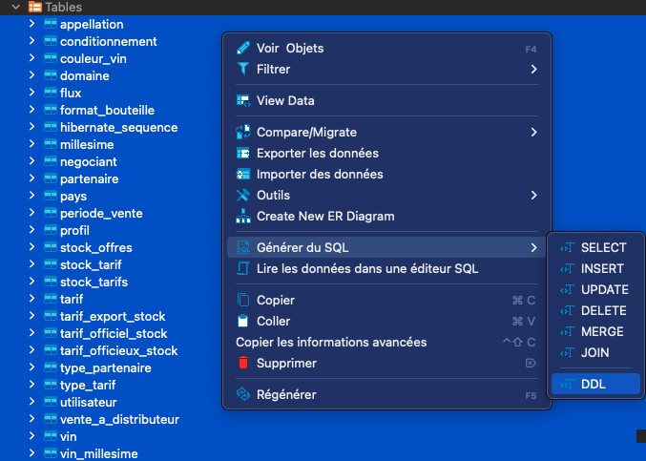

Copier les lignes du fichier DDL récupéré

